HISTOIRE DE L'ÉGLISE CATHOLIQUE PRIMITIVE

- SUCCESSION APOSTOLIQUE -

par Richard Bennett
réédité avec des italiques par Jean leDuc

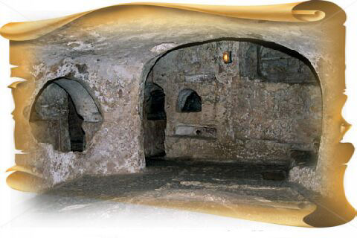

TABLE DES MATIÈRES

Préliminaire

Introduction

L’église spirituelle

L’Église selon le catholicisme romain

Les premiers chrétiens et la Bible

Les premiers chrétiens témoignent de l’Évangile

Une croissance rapide et des persécutions implacables

L’Église primitive en Italie du Nord et dans les Alpes Cottiennes

Les églises pauliciennes fondées au premier siècle

Les missionnaires en Europe avant la Réforme

L’héritage de l’Église primitive

Conclusion sur l'Église catholique apostolique véritable

Note LeVigilant.com
Nous reproduisons ce document sur la succession apostolique à cause de son anticatholicisme très apprécié, et cela ne nous met aucunement mal à l'aise comme c'est le cas de plusieurs prétendus chrétiens qui sont trop lâches pour le faire ou qui craignent offenser les ennemis de la vérité. Nous sommes profondément conscients qu'il n'y a aucuns vrais chrétiens dans l'église Catholique, tout comme dans le protestantisme et le mouvement Évangélique moderne. Vrai qu'il s'y trouve des gens très pieux et dévoués, mais il y a de tels gens aussi dans toutes les religions dites chrétiennes et non-chrétiennes comme dans le Vaudouisme et l'Islam, cela n'est aucune preuve d'un christianisme authentique. Nous ne négligeons point en cela que le Seigneur notre Dieu à ses élus à tous les niveaux de la société, mais en aucune façon un élu va demeurer dans de tels mouvements lorsque l'Esprit de Christ le réveille à la vérité, il va en sortir et les condamnés ouvertement. Nous ne sommes peut-être plus au temps où l'inquisition papale brûlait les hérétiques, mais les mêmes techniques demeurent au sein de cette prétendue église, elles ont simplement été changées et sont devenues plus subtiles et plus raffinées. Cet article critique valeureusement en ne ménageant pas les choses prétendument "sacrées" pour plusieurs: le Pape, les reliques, la transsubstantiation, etc. L'auteur, Richard Bennett, est un ancien prêtre courageux et il ne mâche pas ses mots en dévoilant la corruption et l'hypocrisie d'un faux christianisme, tout comme il doit se faire concernant tous les évangéliques réprouvés qui déforment la vérité avec leur faux évangile du libre-choix, transformant ainsi la justification par la foi en une justification par le choix d'une décision personnelle envers Christ. Toutefois Richard Bennet manque de précision à plusieurs niveaux et nous avons réédité son document pour combler ces lacunes afin de donner un aperçu historique plus précis. Au delà de ces points cet article pose le problème de la définition de l'Église catholique et apostolique. Il apporte à ce niveau des éléments qui nous semblent intéressants.

***

Préliminaire
Lors de la visite du Pape aux USA du 15 au 20 avril 2008, on rappelait souvent sa qualité supposée de « successeur de Saint Pierre ». Les catholiques sont tenus de croire qu’il y a continuité historique entre l’Église primitive et l’Église de Rome: ils présupposent donc en général que l’histoire confirme cette continuité. Il est regrettable que si peu de chrétiens bibliques aient réellement examiné cette question. Aussi cette étude sur l’Église primitive authentique est-elle, à notre avis, l’une des plus importantes que nous n’ayons jamais publiées. Pour nous, la vérité vient de Dieu seul et n’a de force qu’en lui. Puisse-t-il utiliser ces pages pour abattre cette forteresse érigée de main d’homme, à savoir la doctrine romaine de la « succession apostolique », et la version révisionniste de l’histoire par laquelle la papauté étaye cette doctrine. « Car les armes avec lesquelles nous combattons ne sont pas charnelles; mais elles sont puissantes, par la vertu de Dieu, pour renverser des forteresses » (2 Corinthiens 10:4).

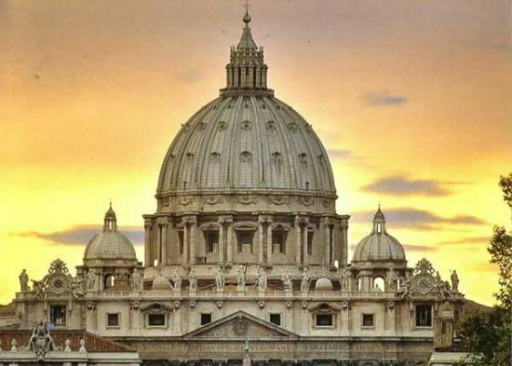
Nous espérons que vous étudierez attentivement l’article ci-dessous et que vous aurez à cœur de porter cette question dans la prière. Nous vous serions très reconnaissants de faire connaître cette étude autour de vous, et de l’afficher si possible sur un site Internet.

Dans la confiance en la grâce du Seigneur et en sa force toute-puissante,
Richard Bennett

Introduction
Du 15 au 20 avril 2008, le pape Benoît XVI visita les États-Unis et les Nations Unies en tant que pape de l’Église catholique romaine et principal représentant du Saint-Siège. Le Président des USA l’accueillit par ces mots: « C’est votre premier voyage aux États-Unis depuis que vous êtes monté sur le trône de Saint Pierre » (1). Le titre et le trône du pape Benoît XVI procèdent du dogme de la succession apostolique.

Les membres de l’Église catholique romaine sont « tenus de professer » qu’il y a continuité entre l’Église primitive et l’Église catholique romaine telle que la définit le dogme papal de la succession apostolique (2), ils ignorent, tout comme les évangéliques, qu'il y a continuité dans la postérité du serpent (Genèse 3:15). On apprend aux catholiques romains à ne jamais remettre en cause cette doctrine. C’est précisément sur elle que s’appuie le pape actuel, lorsqu’il déclare que «les Communautés chrétiennes nées de la Réforme protestante du seizième siècle ne peuvent être appelées « Églises » au sens propre, car elles « n’ont pas la succession apostolique dans le sacrement de l’ordre. Il leur manque dès lors un élément essentiel constitutif de l’Église » (3).

Cette déclaration du pape est intervenue au moment où beaucoup se laissent séduire par le « dialogue » et par les autres procédés qu’utilise l’Église catholique romaine. Le Président des États-Unis déclara, par exemple : « Par-dessus tout, Saint Père, vous trouverez aux États-Unis un peuple dont le cœur est ouvert à votre message d’espérance. L’Amérique et le monde ont besoin de ce message » (4). Or ce message s’est avéré creux: l’Évangile de la grâce brillait par son absence, et le pape a même prié pour les morts en visitant l’emplacement de l’ancien World Trade Center. « O Dieu d’amour, de compassion et de guérison, a-t-il dit, regarde-nous, nous qui venons de bien des traditions et de bien des fois différentes, et qui sommes réunis là où survinrent des violences et des douleurs sans nom. Nous prions que dans ta bonté tu accordes la lumière éternelle et la paix à tous ceux qui sont morts ici… » (5).

Ces paroles véhiculant un enseignement foncièrement anti-biblique émanent de l’homme qui se veut le chef de l’Église véritable de Jésus-Christ. En célébrant là une messe, ce qui est un acte hérétique et blasphématoire, il confirma son opposition à la Réforme protestante et à son authentique héritage biblique, d’où surgirent, au seizième siècle, des églises véritables. Nous allons exposer ci-dessous la conception néotestamentaire de l’église, et fournir des données historiques prouvant qu’entre le temps des apôtres et celui de la Réforme, il a bel et bien existé des églises bibliques.

L’église spirituelle
Selon la Bible Jésus-Christ fonda son église sur le message de l’Évangile proclamant qu’il est le Christ (l’Oint, le Messie, l'Élu) et le Fils du Dieu Vivant (Matthieu 16:16-17). Quand le Seigneur eut été glorifié, le Saint-Esprit remplit de sa puissance tous les croyants réunis à Jérusalem, pour qu’ils annoncent l’Évangile de par le monde, ce qui est un fait accomplit (Romains 10:18). Le Nouveau Testament nous apprend que la première église fut établie à Jérusalem, point de départ de tous ceux qui s’en allèrent proclamer l’Évangile. Ils constituaient « l’Église de Jérusalem; et tous, excepté les apôtres, se dispersèrent dans les contrées de la Judée et de la Samarie » (Actes 8:1). Nous savons par le Nouveau Testament que des églises locales furent également fondées en Judée, en Samarie, à Rome et dans la région piémontaise de l'Itala (contrée Italique de l'ancienne nation Romaine connue de nos jours sous le nom de l'Italie). La tradition ajoute que des églises furent fondées très tôt à Marseille et à Lyon vers l'an 35 de notre ère, puis en Espagne et en Grande Bretagne (Angleterre). L’Évangile atteignit ensuite la Chypre et Antioche. Quand les chrétiens de Jérusalem apprirent que les habitants d’Antioche avaient reçu l’Évangile, ils leur envoyèrent Barnabas, qui alla chercher Paul à Tarse. Paul et Barnabas passèrent toute une année à Antioche, enseignant l’Évangile de la grâce, le salut par la foi seule dans le Christ Jésus seul. Là, pour la première fois, ceux qui croyaient l’Évangile furent appelés « chrétiens » ou plus précisément « christiens », car ils étaient des disciples de Christ et non de Chret, le menteur et l'imposteur (du grec Kres, un Crétois, un habitant de l'île de Crète, terme qui signifie littéralement «un menteur et un imposteur»: Tite 1:12). Dans toutes ces églises, l’apôtre Paul établissait des ministères intérimaires d'anciens (6) et des diacres. La fonction de ces derniers ne constituait cependant pas l’essence même de l’église: leur rôle était d’enseigner, de gouverner, et de veiller à ce que tout se déroule en bon ordre dans l’assemblée. Quoi qu’en dise le pape, le principe unificateur de l’assemblée des croyants n’est pas la structure du groupe, mais l’Évangile, et quoi qu'en disent les évangéliques, il ne s'agit pas de l'évangile du libre-choix qui élève la dignité humaine en glorifiant ses efforts, mais de l'Évangile de la Souveraineté de Dieu qui abaisse l'homme dans la poussière de l'humilité et de la repentance.

Le terme grec ek-klesia est un mot composé qui signifie littéralement: « ceux qui ont été appelés au-dehors » et qui désigne proprement ceux qui sont « appelés à renaître » selon le décret d'élection, c'est à dire «l'appel irrésistible de la grâce envers les élus seul» et non envers tous les hommes. Dans le Nouveau Testament, il s’applique à tous les croyants bibliques de l’ère présente, à tous ceux dont Christ affirme: « Je bâtirai mon église » (Matthieu 16:18) ou selon une traduction littérale du même passage: «Et moi, je te dis aussi à toi qui es Pierre, que sur le rocher de cette révélation j'établirai mon appel à renaître, et les portes de la dissimulation ne résisteront point contre elle». Sous l’inspiration du Saint-Esprit, l’apôtre Paul définit l’Église comme le corps de Christ en Éphésiens 1:22-23. Le plus souvent, ce terme est utilisé dans un contexte moderne pour désigner une assemblée chrétienne locale, mais cela n'est pas en accord avec les Saintes-Écritures où il est utilisé pour désigner «un état d'être» spirituel et non une organisation locale, nationale, ou universelle qui répond aux caprices des hommes qui déforment la vérité avec des conjectures sophistiquées. L'Église a toujours été le sacerdoce spirituel de tous les croyants (1 Pierre 2:4-10), le terme n'a jamais désigné une organisation quelconque sauf par ceux qui désirent le monopole de la foi et des consciences. Le message central des Épîtres du Nouveau Testament est l’Évangile de la grâce par la foi seule, tel que le décrit par exemple l’Épître aux Éphésiens: « Car c’est par la grâce que vous êtes sauvés, par le moyen de la foi. Et cela ne vient pas de vous, c’est le don de Dieu. Ce n’est point par les œuvres, afin que personne ne se glorifie » (Éphésiens 2:8,9). Quand l’apôtre parle de « l’Église de Dieu », par exemple dans 1 Corinthiens 10:32 « Ne soyez en scandale ni aux Grecs, ni aux Juifs, ni à l’Église de Dieu », il désigne l'appel irrésistible de la grâce envers les élus dans la collectivité des chrétiens pour les distinguer des Juifs comme des non Juifs. L’apôtre désigne constamment les croyants ordinaires par le terme « Église », c'est à dire « les appelés à renaître »: « À l’Église de Dieu qui est à Corinthe, à ceux qui ont été sanctifiés en Jésus-Christ » (1 Corinthiens 1:2), ou comme il est dit dans une traduction plus précise: «Aux convoqués à renaître de Dieu qui sont à Corinthe, à ceux qui ont été sanctifiés en Jésus-Christ, qui sont appelés saints, et à tous ceux qui invoquent, en quelque lieu que ce soit, le nom de notre Seigneur Jésus-Christ, leur Seigneur et le nôtre. Que la grâce et la paix vous soient données de Dieu, notre Père et Seigneur, JÉSUS LE MESSIE! » (1 Corinthiens 1:2,3) « Lorsque cette lettre aura été lue chez vous, faites en sorte qu’elle soit aussi lue dans l’Église des Laodicéens » (Colossiens 4 :16) ou encore « Et après que cette lettre aura été lue parmi vous, faites en sorte qu'elle soit lue aussi parmi les convoqués à renaître Laodicéens et que vous lisiez aussi celle de Laodicée. » L’Église est simplement l'appel irrésistible de la grâce envers les élus dans une communauté spécifique de croyants, car tous les croyants ne sont pas des élus, tout comme l'apôtre Paul dit: «car tous ceux qui descendent d'Israël, ne sont pas Israël » (Romains 9:6). Tous les messages donnés par le Seigneur à l’apôtre Jean s’adressaient également à des appelés à renaître (églises) dans une localité spécifique (Voir Apocalypse 1:11), il ne s'agissait pas d'organisation mais d'individuels qui recevaient la grâce du salut par la proclamation de la Parole de Dieu de la part de messagers qui voyageaient dans ces régions.

L’Évangile de la Souveraineté de Dieu ou de la Royauté actuelle de Christ était le facteur d’unité des appelés à renaître dans les localités primitives. Ils croyaient et enseignaient l’Évangile de la grâce inconditionnelle de Dieu envers ses élus. Cet Évangile authentique était pour eux « la puissance de Dieu pour le salut de chacun qui croit » (Romains 1:16), « et tous ceux qui étaient destinés à la vie éternelle, crurent. » (Actes 13:48), car il leur a été gratuitement donné de croire en Christ (Philippiens 1:29). La foi seule, en accord avec la Bible, est un don de Dieu à ses élus, le moyen par lequel le croyant reçoit selon le décret d'élection le salut que le Christ Jésus a acquis par sa vie exemplaire et par son sacrifice parfait comme notre substitut. En d'autres mots, la foi n'est pas une faculté intellectuelle du choix de l'homme, car cette faculté de choisir en chacun de nous est esclave de la chair et du péché et ne peut en aucune façon contribuer à la grâce du salut et de la sanctification.

L’Église selon le catholicisme romain
Le Vatican exige que les catholiques professent qu’il y a continuité historique entre l’Église fondée par le Seigneur Jésus-Christ et l’Église catholique romaine. Pour nous prononcer sur la validité de cette croyance, n’oublions pas que dans un contexte catholique romain, le mot « Église » a un sens tout autre que dans le Nouveau Testament. C’est vrai, le Magistère catholique appelle l’Église « Peuple de Dieu », « Corps de Christ », et « Temple du Saint-Esprit »; mais il met invariablement l’accent principal sur l’autorité et la mission du système organisé qui a pour chef le Pape, tout comme le font les évangéliques avec leurs pasteurs qui sont des petits papes.

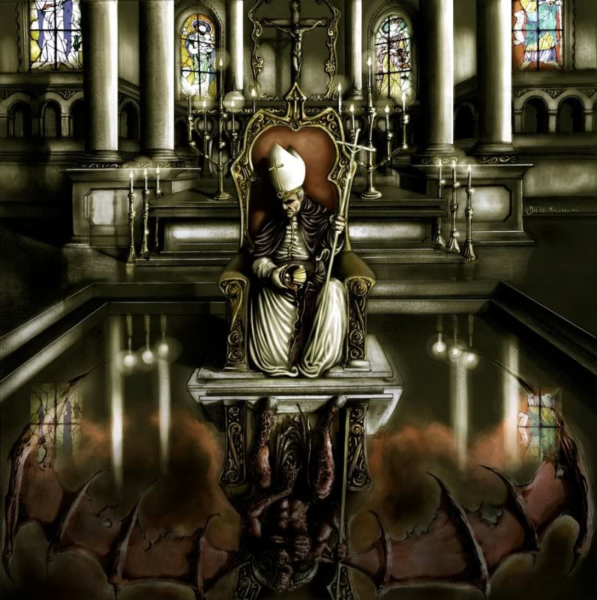
Voici l’enseignement de Rome: « Le Christ est Lui-même la source du ministère dans l’Église. Il l’a instituée, lui a donné autorité et mission, orientation et finalité » (7) Le système catholique romain définit clairement les fonctions de cette structure de pouvoir: « Il n’y a aucune faute, si grave soit-elle, que la Sainte Église ne puisse remettre » (8). « Les prêtres ont reçu un pouvoir que Dieu n’a donné ni aux anges ni aux archanges… Dieu sanctionne là-haut tout ce que les prêtres font ici-bas » (9). « ‘Croire’ est un acte ecclésial. La foi de l’Église précède, engendre, porte et nourrit notre foi. L’Église est la mère de tous les croyants. Nul ne peut avoir Dieu pour Père qui n’a pas l’Église pour mère » (10). Le prétendu pouvoir absolu du système hiérarchique papal contredit sur toute la ligne la conception néo-testamentaire de l’Église, « l'appel à renaître de ceux qui sont donné de croire, et non l’assemblée de ceux qui croient » comme elle est désignée par les Évangéliques. La papauté, tout comme les pasteurs, est insatiablement assoiffée de pouvoir, au point de revendiquer pour elle-même la puissance qui n’appartient qu’au Saint-Esprit. Toutefois le Magistère romain lui enseigne officiellement ce que les pasteurs évangéliques ne font pas: « Le Pontife romain a sur l’Église, en vertu de sa charge de Vicaire du Christ et de Pasteur de toute l’Église, un pouvoir plénier, suprême et universel qu’il peut toujours librement exercer » (11). Ces enseignements-là reflètent-t-ils une continuité avec la doctrine biblique et les pratiques de l’Église primitive véritable ? Évidemment que non!

Les premiers chrétiens et la Bible
Les premiers chrétiens étaient attachés aux Écritures: ils y voyaient la Parole divine, la vérité absolue. Dès le début de l’ère post-apostolique, les prétendus « Pères de l’Église » tels qu’Ignace d’Antioche, Polycarpe, Clément de Rome, apparemment s’appuyèrent exclusivement sur la Bible pour enseigner la saine doctrine et pour réfuter les hérésies. La Bible, l’Ancien et le Nouveau Testament, était supposément la seule autorité à laquelle ces hommes se réfèrent dans leurs écrits, mais nous savons qu'ils s'appuyèrent souvent sur la philosophie païenne comme celle du Platonisme. De même, les œuvres d’apologètes comme Justin Martyr et Athénagoras font supposément appel aux Écritures exclusivement, lorsque nous savons que la majorité de ces hommes étaient tous des faux chrétiens qui étaient souvent en désaccord l'un avec l'autre. On veut nous faire croire qu'aucune de ces œuvres n’accorde d’autorité à une tradition extra biblique, comme s’il pouvait y avoir là une deuxième source de révélation, lorsque nous savons le contraire et qu'ils se référaient souvent à des écrits apocryphes, philosophiques, et gnostiques. Au cours de la seconde moitié du deuxième siècle, les écrits d’Irénée et de Tertullien évoquent pour la première fois l’idée d’une tradition apostolique transmise oralement au sein de l’Église. Mais Irénée et Tertullien affirment également avec toute la force de la séduction que tout l’enseignement oral dispensé par les évêques était supposément tiré de la Bible, et pouvait être prouvé par le moyen de celle-ci. On ne peut évoquer comme preuves d'un christianisme authentique les écrits des prétendus «pères de l'Église», car s'ils sont «pères» ils le sont plutôt d'une duplicité inouïe. En plus, la falsification des documents fut d'ailleurs un des moyens utilisé par la Papauté pour maintenir le monde dans les ténèbres. James Townley (Illustrations of Biblical Literature, Vol. 1, 1842) nous rapporte qu'au 16" siècle, "il y avait dans la librairie du Vatican, certains hommes engagés à transcrire les actes du Concile et à copier les œuvres des Pères apostoliques. Ces hommes occupés au travail de transcrire des livres, imitent les lettres des anciennes copies aussi près que possible, et ajoutent, enlèvent, modifient et changent les mots, selon le bon plaisir de leur seigneur le Pape; afin que dans quelques années, leurs documents forgés des anciens écrits soient reconnus pour de très anciens manuscrits, séduisant le monde par un aspect d'antiquité. Ainsi fut apporté contre Rome la condamnation de corrompre les écrits anciens, sacrés et ecclésiastiques". Ainsi le protestantisme, ancien comme moderne, tomba dans le piège de cette falsification de documents forgés sur les prétendus «Pères de l'Église». Que pouvons-nous nous attendre d'autre d'une fausse église que d'une fausse représentation de la vérité, et tout le christianisme contrefait avala le chameau. Toutefois cela ne signifie pas qu'il n'y avait aucun vrai chrétien parmi ces gens au début des premiers siècles. Il faut comprendre que les Saintes-Écritures n'étaient pas disponible à tous comme elles le sont de nos jours, il était encore plus facile de se faire duper par toutes sortes de prétentions subtiles, même que les gens étaient grandement superstitieux et croyaient en toutes sortes de fables habilement conçues par des dirigeants spirituels qui détenaient une certaine autorité sur la foi et la conscience des crédules qu'ils manipulaient à leur guise. «Il n'y a rien de nouveau sous le soleil» nous dit l'Ecclésiaste (Ecc. 1:9).

Les premiers chrétiens témoignent de l’Évangile
Polycarpe de Smyrne (né en 69) mourut martyr vers 155. Il témoigne en ces termes de son salut par la foi en Jésus-Christ: « Le Seigneur Jésus-Christ… en qui vous croyez… sachant que vous êtes sauvés par la grâce, et non par les œuvres, mais par la volonté de Dieu en Jésus-Christ. » (12). Remarquez bien qu'il est facile de citer les Écritures sans avoir une foi réelle, on le voit trop souvent de nos jours parmi les Évangéliques. On ne doute pas de certains des témoignages que nous voyons ici, mais il faut être prudent et se méfier car la majorité de ces hommes n'étaient pas des vrais chrétiens. Clément de Rome, qui mourut vers l’an 100, se dit justifié par la foi: « Nous donc aussi, qui avons été appelés par la volonté [de Dieu] dans le Christ Jésus, nous ne sommes pas justifiés par nous-mêmes, ni par notre propre sagesse, si par notre connaissance ou notre piété ou nos propres œuvres… mais par la foi. » (13). Justin Martyr, philosophe et faux chrétien, aussi (100-165 environ) professe que par la foi, il est rendu juste devant Dieu. « Ce n’est pas à cause de la circoncision que Dieu atteste de la justice d’Abraham, mais à cause de sa foi. Car avant qu’il fût circoncis, il est écrit de lui: « Abraham crut en Dieu, et cela lui fut imputé à justice » (14). Justin Martyr, comme plusieurs autres, avait une bonne connaissance des Saintes-Écritures, mais la connaissance ne peut être considérée comme la foi réelle. Plusieurs faux prophètes, anciens comme modernes détiennent aussi une telle connaissance. (Saint) Irénée, qui mourut vers 190 ou peut-être même en 202, explique clairement l’Évangile d’après le chapitre 3 de l’Épître aux Romains: « Quand le Christ vint, il accomplit toutes choses; dans l’Église il continue d’accomplir la Nouvelle Alliance qui avait été annoncée sous la Loi, et il l’amène à la perfection. De même l’apôtre Paul déclare dans l’Épître aux Romains: « Mais maintenant, sans la loi, la justice de Dieu est manifestée, selon le témoignage de la Loi et des prophètes: car le juste vivra par la foi. Mais les Prophètes avaient annoncé que le juste vivra par la foi » (15). Vers la fin du second siècle et au début du troisième, un contemporain de Justin et d’Irénée témoigne clairement de l’Évangile de la grâce par ces mots: « Abraham ne fut pas justifié par les œuvres, mais par la foi. Quand l’homme parvient au terme de sa vie, à moins qu’il ne soit dans la foi, il ne lui sert à rien d’avoir accompli de bonnes œuvres » (16).

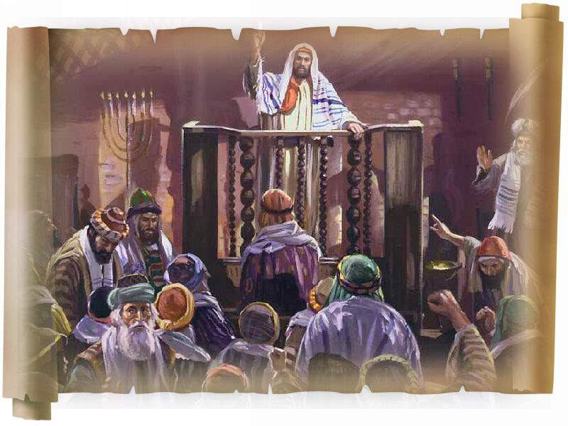
Au quatrième siècle, l'hérésiarque Athanase, qui détenait un grand nombre de fausses doctrines, semble témoigner clairement de la grâce et de la rédemption: « Ce n’est pas ainsi, mais c’est par la foi que l’homme est justifié, comme le fut Abraham. Ayant traité de ces points, l’apôtre répète qu’il n’existe aucun autre moyen d’être libéré du péché originel qui a contaminé chacun au travers d’Adam. Ce péché ne peut être effacé que par le Fils de Dieu… Aucun autre ne peut libérer l’homme de ses transgressions. Car de même que le péché est entré dans le monde par un seul homme, de même, par un seul, la grâce nous a été accordée à tous » (17). Mais concernant Athanase, K.R. Hagenbach, dans son Histoire des Doctrines (History of Doctrines, 1847), nous dit: "La notion fut avancée par l'orthodoxe Athanase, que la Vierge avait demeuré libre de la corruption générale, et que seulement elle, qui fut élevée au-dessus de toute l'humanité par une profusion d'adoration, devait partager le privilège avec son Fils, d'apparaître sans péché sur les pages de l'histoire. Selon Athanase, considéré le champion de la Foi Orthodoxe, Marie demeura toujours une vierge par la grâce perpétuelle, et il la déclara Mère de Dieu". Athanase était le représentant du parti des "Melchites" d'Alexandrie qui affirmait y avoir trois personnes dans la Trinité, le Père, la Vierge Marie, et le Messie leur fils". Ainsi, comme nous voyons, témoigner de la grâce et de la rédemption avec une connaissance biblique ne signifie aucunement avoir la vraie foi. Les gens sont séduit trop facilement par de tels témoignages, ils n'ont aucun discernement de la vérité et vont croire n'importe quoi qui plait à leur entendement, surtout si la chose est enrobée de versets bibliques, car ce sont des gens d'une foi superficielle qui regardent seulement qu'aux apparences.

Une croissance rapide et des persécutions implacables
Au cours des trois premiers siècles, la foi chrétienne se propagea largement et rapidement. Conformément à la volonté de la Providence divine, cette extension est due à la fidélité et au zèle des prédicateurs de l'Évangile, à la mort héroïque des martyrs, et à la traduction de la Bible dans les langues connues du monde romain. Déjà l'empereur Septime Sévère (193-211) fit atrocement souffrir les chrétiens, mais les pires persécutions survinrent sous le règne de Dioclétien et du tétrarque Galère entre 303 et 311. Loin d'extirper la foi chrétienne et l'Évangile, cette persécution servit à purifier les prédicateurs et à leur ouvrir des portes pour répandre le message de l'Évangile.

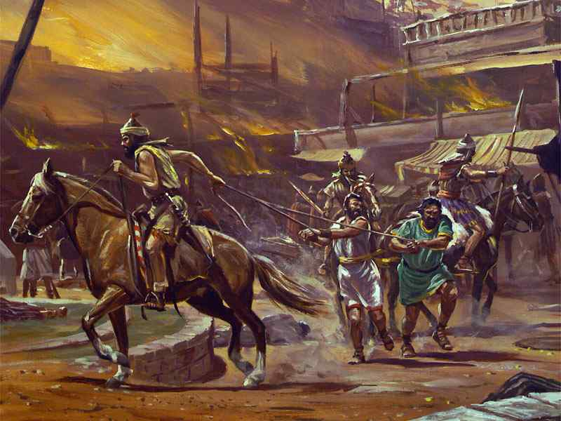
L’Église primitive en Italie du Nord
et dans les Alpes Cottiennes
Depuis la fin du onzième siècle au moins (18), l’Église catholique clame haut et fort que les églises anciennes de l’Italie du Nord (nommé aussi l'Église Italique) étaient tout bonnement des communautés qui s’étaient éloignées de l’autorité épiscopale de Rome (19). Mais en 1690 l’historien Peter Allix démontra au contraire que ces églises de communautés locales, fondées au temps des apôtres, ne furent jamais sous l’autorité de l’évêque de Rome avant l’onzième siècle. Il décrit leur doctrine et leur pratique: « Elles méritent le qualificatif d’apostoliques, dit-il, car elles ont accueilli la doctrine des apôtres en s’engageant à la suite des premiers disciples, et elles ont préservé cet engagement avec un soin extrême au long des siècles » (20). Pour réfuter les accusations catholiques romaines contre ces églises, Allix s’appuie sur leur liturgie et sur les documents témoignant de leur foi et de leur pratique; ils évoquent constamment leur désaccord grandissant avec l’évêque de Rome. Allix cite aussi les documents de leurs accusateurs catholiques, démontrant que les accusations portées contre ces églises prouvent en réalité que leurs pratiques étaient bibliques.

Faber relate que vers 406 un certain Vigilantius (ou Vigilance) de Calagurris, natif d’Aquitaine, publia un traité en réponse aux écrits par lesquels (saint) Jérôme, qui avait falsifié le texte du Nouveau Testament de l'ancienne Bible «la Vestus Latina ou encore Vestus Itala» défendait ses propres écarts par rapport à la Bible latine dans laquelle il retrancha les lectures du Texte Reçu Grec de l'Église d'Antioche pour le rendre conforme au texte corrompu d'Origène d'Alexandrie. Vigilantius « s’oppose à l’idée que le clergé doit garder le célibat. Il réfute cette autre fiction selon laquelle les martyrs sont de puissants intercesseurs auprès du trône de la grâce. Il ridiculise la vénération insensée, quasi idolâtre, dont certains entourent les reliques des martyrs. Il qualifie de folie la coutume de faire brûler en plein jour des cierges devant leurs tombes, et dénonce les prétendus miracles produits par leurs restes inanimés… Il traite de ‘vanités absurdes’ les pèlerinages à Jérusalem ou dans quelque autre lieu dit ‘saint’ » (21). Nous ne possédons plus le traité de Vigilantius; c’est "saint" Jérôme qui nous livre ces informations en cherchant à réfuter Vigilantius au cours de ses échanges avec lui (Contra Vigilantum). "Saint" Jérôme, qui résidait alors à Jérusalem, précise que Vigilantius « vivait quelque part entre les flots de l’Adriatique et les Alpes Cottiennes » (22). "Saint" Jérôme ne réussit pas à faire chasser Vigilantius de cette région où il exerçait les fonctions d’ancien, car l’évêque du lieu le soutenait. Mais ce qui intéresse le plus Faber, c’est le point suivant:

« Cette région [où vivait Vigilance] à l’est des Alpes Cottiennes est précisément celle des Vaudois. Ces derniers soutiennent qu’ils y habitent au moins depuis le règne du Pape Sylvestre; d’autre part, on peut déduire des propos de "Saint" Jérôme qu’ils s’y trouvaient déjà en 406, et même avant… Donc, soixante-dix ans seulement après la mort du Pape Sylvestre, dans les vallées des Alpes Cottiennes, nous trouvons une église professant la foi qui correspond exactement aux compte rendus donnés génération après génération par les Vaudois eux-mêmes. Voilà justement, dans cette région où les documents nous engagent à la chercher, une église dont le pasteur, Vigilantius, proteste contre les superstitions de ses contemporains et s’écarte ouvertement des opinions professées par les évêques de l’Église romaine corrompue… » (23).

L’Église catholique romaine a beau prétendre qu’elle avait établi son hégémonie sur cette région, les échanges entre "Saint" Jérôme et Vigilantius témoignent du contraire. D’autre part, en 555 le Pape Pélage 1er se plaint de ce que « les évêques de Milan ne viennent pas à Rome pour recevoir l’ordination », selon « une ancienne coutume qui leur est propre » (24). Allix ajoute la remarque suivante: « En l’an 590, neuf évêques d’Italie et des Grisons déclarèrent ne pas être en communion avec le Pape et le qualifièrent d’hérétique… ils protestèrent [auprès de l’Empereur] qu’ils étaient dans l’impossibilité de communier avec le Pape Grégoire 1er » (25).

Documents à l’appui, Allix fait ressortir que même au neuvième siècle les églises du nord de l’Italie n’étaient toujours pas sous le joug de l’autorité papale. Elles résistèrent jusqu’après la mort de Claude, évêque de Turin. Jusque vers le milieu du neuvième siècle, Claude de Turin défendit vaillamment son diocèse contre Rome, tout en répandant inlassablement l’Évangile et les Écritures par ses prédications et par ses écrits. Wylie confirme que c’est seulement vers le milieu du onzième siècle que les églises des plaines du nord de l’Italie passèrent sous l’autorité papale après de grandes persécutions. Même alors, ces églises des vallées des Alpes Cottiennes restèrent fidèles à la Bible dans leur foi et dans leur pratique. Les gens de cette région portent le nom de Vaudois, c'est-à-dire de « peuple des vallées » (26).

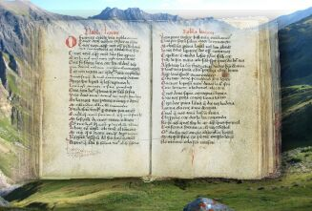
La Noble Leçon des Vaudois
Le poème vaudois « La Noble Leçon » date de l’an 1100. La date de sa rédaction (« mille et cent ans ») fait partie intégrante du corps du texte au sixième vers. Faber démontre que ce poème est rédigé dans une langue « dérivée directement du bas latin, aucune autre langue n’ayant servi de transition ». C’est bien la langue des Vaudois qui s’étaient réfugiés dans les vallées des Alpes Cottiennes au second, au troisième, et au quatrième siècle. Cette « Noble Leçon » rédigée par eux montre incontestablement que leur langue n’avait pratiquement pas changé au long de ces siècles où ils restèrent cachés dans leurs vallées. Cette Confession de Foi sous une forme poétique servait à enseigner à leurs enfants « la foi transmise aux saints une fois pour toutes ». Nous avons donc plusieurs pièces à conviction: la correspondance de "Saint" Jérôme avec Vigilance en 406, les écrits de l’évêque Claude de Turin au début du neuvième siècle, « La Noble Leçon » de 1100, et d’autres documents antérieurs, réunis par Samuel Morland en 1655. Les Vaudois, peuple des vallées, furent effectivement gardés par Dieu et forment une lignée ininterrompue professant la foi apostolique depuis les premiers siècles jusqu’à la Réforme protestante.

On dit parfois que les Vaudois tiennent leur nom de Pierre Valdo (ou Valdès) de Lyon, dont ils seraient les disciples. La politique de l’Église catholique a toujours été de dissimuler les origines des églises anciennes « des vallées ». Elle soutient que ces communautés eurent pour fondateur Pierre Valdo et que loin de constituer l’Église véritable, elles étaient hérétiques. Mais des faits historiques indiscutables prouvent que la version révisionniste des papes est aussi fausse aujourd’hui que par le passé. Un élément déterminant est le fait que Pierre Valdo ne se manifesta qu’en 1160 alors que « La Noble Leçon » date de l’an 1100. En 1690, Peter Allix écrit: « Il n’est pas vrai que [Pierre] Valdo ait donné son nom aux habitants des vallées, car on les appelait ‘Vallenses’ ou ‘Vaudès’ bien avant qu’il n’existât, à cause des vallées où demeuraient ces gens. Ébrardus de Béthune écrit en 1212 qu’ils se donnaient le nom de Vallenses… ‘parce qu’ils habitaient la vallée des larmes’. Ils doivent donc leur nom à leur lieu d’habitation, c'est-à-dire aux vallées piémontaises, et non au patronyme de Pierre Valdo » (27).

Heureusement nous avons pu retracer l'origine des Vaudois grâce au texte latin de leur version de la Bible, à la Bible elle-même dans les versions modernes que nous avons de nos jours, et à différents anciens textes historiques. Nous savons que TERTULLIEN était en possession d'au moins deux versions latines du Nouveau Testament. A l'époque de Saint-CYPRIEN pratiquement la totalité des livres de la Bible étaient traduit en latin. Grâce aux écrits de NOVATIEN, nous savons qu'à Rome, vers la même époque que l'église de Rome disposait d'une version latine de l'Écriture. Ces premières versions sont toutes antérieures à la révision du texte latin des Écritures entreprise et réalisée par Saint-JÉRÔME qui en falsifia le contenu. Les versions latines préhieronymiennes sont appelées VESTUS LATINA ou encore VESTUS ITALA pour «Version en ancien Latin ou Version en ancien Italien», et cette dernière désignation de «ITALA» ou «ITALIQUE» en terme moderne nous aide à retracer son origine. En fait cette ancienne version pose certains problèmes quant aux auteurs, aux lieux d'origine, aux dates, aux transmissions, aux influences qui ne sont pas encore complètement résolus par les professionnels qui analysent les anciens manuscrits. L'importance des vieilles latines comme témoins du Texte Original des apôtres et des premiers disciples de Christ tient d'abord à leur ancienneté (certaines datent de la seconde moitié du deuxième siècle) puis au caractère de la traduction (fidélité au Texte Original), et aussi au fait que ces versions représentent le texte dit «occidental» qui, au deuxième et troisième siècle, était répandu un peu partout, tant en Orient qu'en Occident.

A cet époque, l'ITALA n'était qu'un petit territoire situé à Calabre d'où plusieurs partirent pour le nord-ouest de l'Italie moderne qui a pour nom le Piémont et dont le centre est Turin. Tout comme Calabre ce territoire devint connu aussi sous le nom de ITALA à cause des immigrés qui s'y installèrent, et ce fut que beaucoup plus tard que le nom fut adopté pour désigner le pays de l'ancienne Rome au complet. L'histoire nous indique qu'il y avait clairement des rapports étroits entre Calabre et la région du Piémont. Ce qui nous aide à retracer et à confirmer l'ancienneté des Vaudois et ce que plusieurs n'ont pas encore pleinement réalisé, est que le territoire de l'ITALA ou terre ITALIQUE est mentionné à deux reprises dans le Nouveau Testament. Le Livre des Actes des Apôtres mentionne un nommé Corneille qui provenait de cette région ainsi que plusieurs soldats de sa légion ou Cohorte: « Il y avait à Césarée un homme, nommé Corneille, centurion de la cohorte appelée Italique (du nord de l’Italie). » (Actes 10:1) Ces hommes étaient assemblés dans la maison de Corneille (v.27) lorsque l'apôtre Pierre s'y rendit sous la direction du Saint-Esprit pour leur annoncer le message de la grâce du salut en Jésus-Christ et ils furent tous baptisés de l'Esprit. Inévitablement, plusieurs de ces hommes, et possiblement Corneille lui-même, retournèrent dans leur pays natal du territoire de l'ITALA avec le message de l'Évangile et fondèrent l'Église Italique. En fait, le Nouveau Testament nous indique même que l'Épître aux Hébreux fut rédigé dans cette région (Hébreux 13:24) lors d'une visite de l'apôtre Paul et de son équipe, et envoyé par messagers aux églises de la Judée. C'est la raison principale pourquoi cette lettre se nomme «l'Épître aux Hébreux». Certains pensent que l'apôtre Paul se rendit dans le territoire de l'ITALA lorsqu'il fut relâché de sa prison dans la ville de Rome et cela est fort probable. Nous savons d'ailleurs qu'il avait le désir de ce rendre en Espagne (Romains 15:24,28), et qu'il y avait une voie romaine qui passa à travers cette région en direction de l'Espagne qui fut construite par l'armée romaine lors de ses guerres avec la Gaule et la Grande-Bretagne, ce qui nous indique que l'Épître aux Romains leur fut probablement adressé (Romains 1:7,15), car le nom de Rome à cette époque ne désignait pas seulement la ville elle-même, mais le pays au complet, ce que la majorité des exégètes et des théologiens ont manqué de réaliser. Considérant tous ces faits, il est hors de tout doute que l'Église Italique était l'Église mère de l'Église Vaudoise primitive qui traduisit en vieux latin vers l'an 160 les Textes Originaux de l'Église d'Antioche.

Par leurs écrits comme par leurs actes, les Vaudois donnent le témoignage d’une vie soumise à l’autorité de la Bible (28). Leur principe premier, mis en pratique au jour le jour, se résume ainsi: « Nous devons obéir à Dieu plutôt qu’aux hommes » (Actes 5:29). Leur second principe distinctif est l’autorité accordée à la Bible, que le peuple connaissait dans sa langue maternelle. Certains Vaudois étaient capables de réciter toute la Bible par cœur. Leur troisième principe était l’importance qu’ils accordaient à la prédication: chez eux tout croyant fidèle avait le droit de prêcher, c'est à dire de proclamer le message de la grâce sous la direction de l'Esprit à ceux qui avaient été désignés pour l'entendre. À ces principes fondamentaux, enracinés dans le Sermon sur la Montagne, les Vaudois ajoutaient le refus des serments, le rejet de la doctrine du purgatoire et des prières pour les défunts. Après la mort, disaient-ils, il n’y a que deux possibilités: soit le ciel, soit l’enfer. Au cours de ces siècles enténébrés, cette foi vaudoise pré-réformée toucha de nombreuses âmes. Pour évangéliser l’Europe ils envoyaient constamment des missionnaires qui exerçaient en général la profession de marchands. Ces derniers attirèrent des convertis issus de tous les milieux et ils souffrirent affreusement pour leur foi.

Il est donc historiquement prouvé que ces églises du nord de l’Italie étaient les églises véritables: elles restèrent fidèles à la Bible depuis leur fondation au premier, au deuxième, au troisième, et au quatrième siècle, jusqu’à la Réforme. Toutefois il ne faut pas comprendre les églises Vaudoises dans le sens des fausses églises modernes avec leurs cultes et leurs règlementations. Elles étaient plutôt des communautés qui se rencontrèrent dans des maisons, dans des champs, et dans des cavernes dans les Alpes où ils partageaient ensemble le pain de vie qu'est la Parole de Dieu. Le formalisme entra parmi eux seulement après le temps de la Réforme et de là ils prostituèrent leur foi en adoptant celle des Évangéliques modernes. Toutefois certains demeurèrent purs, mais regrettablement la majorité des vaudois modernes tombèrent dans l'apostasie. Ils ont pu résister à de nombreuses persécutions et d'horribles massacres, mais ne purent résister à la séduction de la fausse doctrine du libre-choix que les Jésuites infiltrèrent parmi eux pour finalement détruire leur témoignage de la vérité. Les Évangéliques modernes subirent la même séduction au point même qu'ils s'opposent avec véhémence à la vérité de la Souveraineté de Dieu dans le salut par la grâce et la sanctification, nous indiquant que tous les Évangélique modernes sont des agents de Rome, qu'ils en soient conscient ou non, ils sont devenus des pantins qui proclament la doctrine des Jésuites du libre-choix et le pire est que la majorité n'en sont pas conscient. Du temps qu'ils perdent à s'attaquer à l'idolâtrie de Rome, ils ne réalisent pas qu'ils soutiennent sa doctrine de base. Rome a finalement conquit tous ses ennemis, cette ruse du Vatican réussit mieux que toutes les persécutions et les massacres qu'il livra contre tous les vrais enfants de Dieu. De toute évidence c’est l’Église papale qui est schismatique et hérétique, et elle le reste et récoltera son juste salaire au temps désigné. Cela fait au moins neuf siècles qu’elle cherche à effacer les traces de ces anciennes églises bibliques de l’Italie du Nord et de la France méridionale, d’abord par une sorte de « nettoyage ethnique » au moyen des Croisades et de six siècles d’Inquisition, et aussi par la destruction et la falsification des documents historiques les concernant, et par le révisionnisme historique. A ce jour, par la providence de Dieu, la Rome papale n’a pas réussi à effacer ces traces.

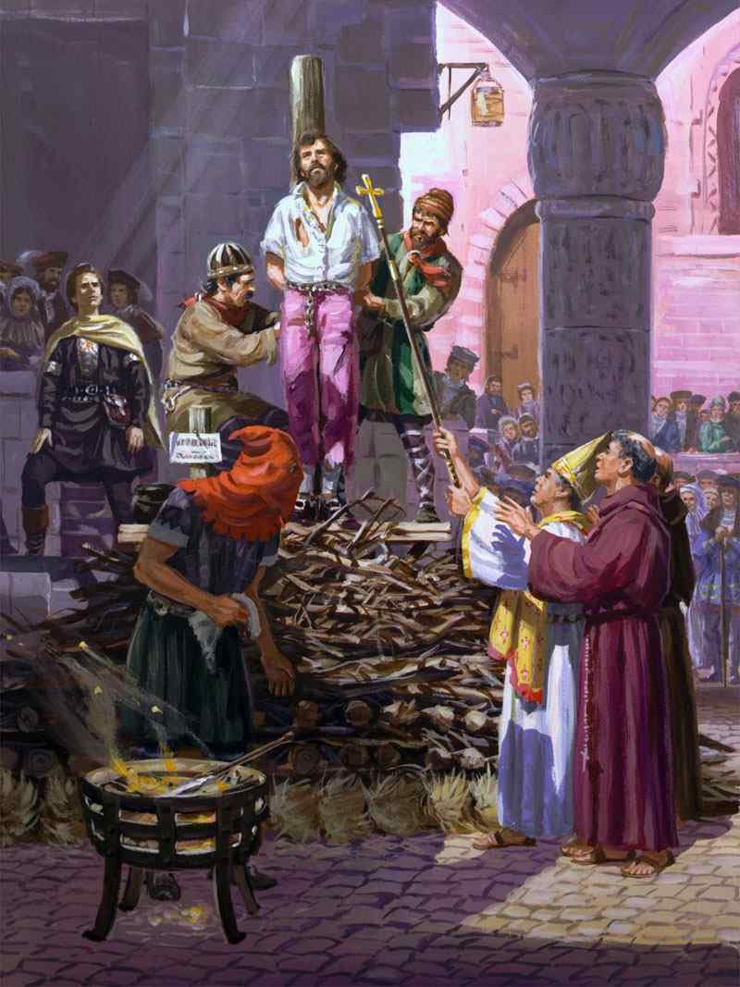

Les églises pauliciennes fondées au premier siècle
D’origine apostolique, les églises pauliciennes furent implantées en Arménie dès le premier siècle. « C’est vraisemblablement à partir d’Antioche et de Palmyre que la foi s’est répandue en Mésopotamie et en Perse. De là, on a dû l’apporter dans le massif du Taurus et jusqu’à l’Ararat. C’était la foi chrétienne sous sa forme primitive. Les églises du Taurus jouèrent le rôle d’un immense réservoir qui recueillit la foi paulicienne et la préserva pendant des siècles, à l’écart du courant majoritaire » (29). Le premier centre chrétien arménien se trouvait à Taron, foyer et base arrière des Pauliciens. Ils affirmaient qu’ils tenaient leur foi des apôtres. À ce propos Adeney affirme: « Il est parfaitement logique de voir en eux les survivants de la foi chrétienne originelle… Ils sont les chrétiens orientaux d’autrefois, à bien des égards protestants avant le protestantisme » (30).

Au huitième siècle, sous l’effet des persécutions, les pauliciens se répandirent vers l’ouest en passant par la Bulgarie et par les rivages du nord de la Méditerranée, jusqu’aux Pyrénées. Ils furent nombreux à s’installer en France méridionale, où on les appela « Albigeois ». Partout où ils passèrent ils fondèrent des communautés qui persévéraient dans l’enseignement et dans la mise en pratique de la Bible (31). Ils ne reconnaissaient pas les adeptes des autres dénominations comme étant des leurs. « Nous ne sommes pas unis à eux, disaient-ils. Il y a longtemps qu’ils ont rompu avec l’église et qu’ils en sont exclus » (32).

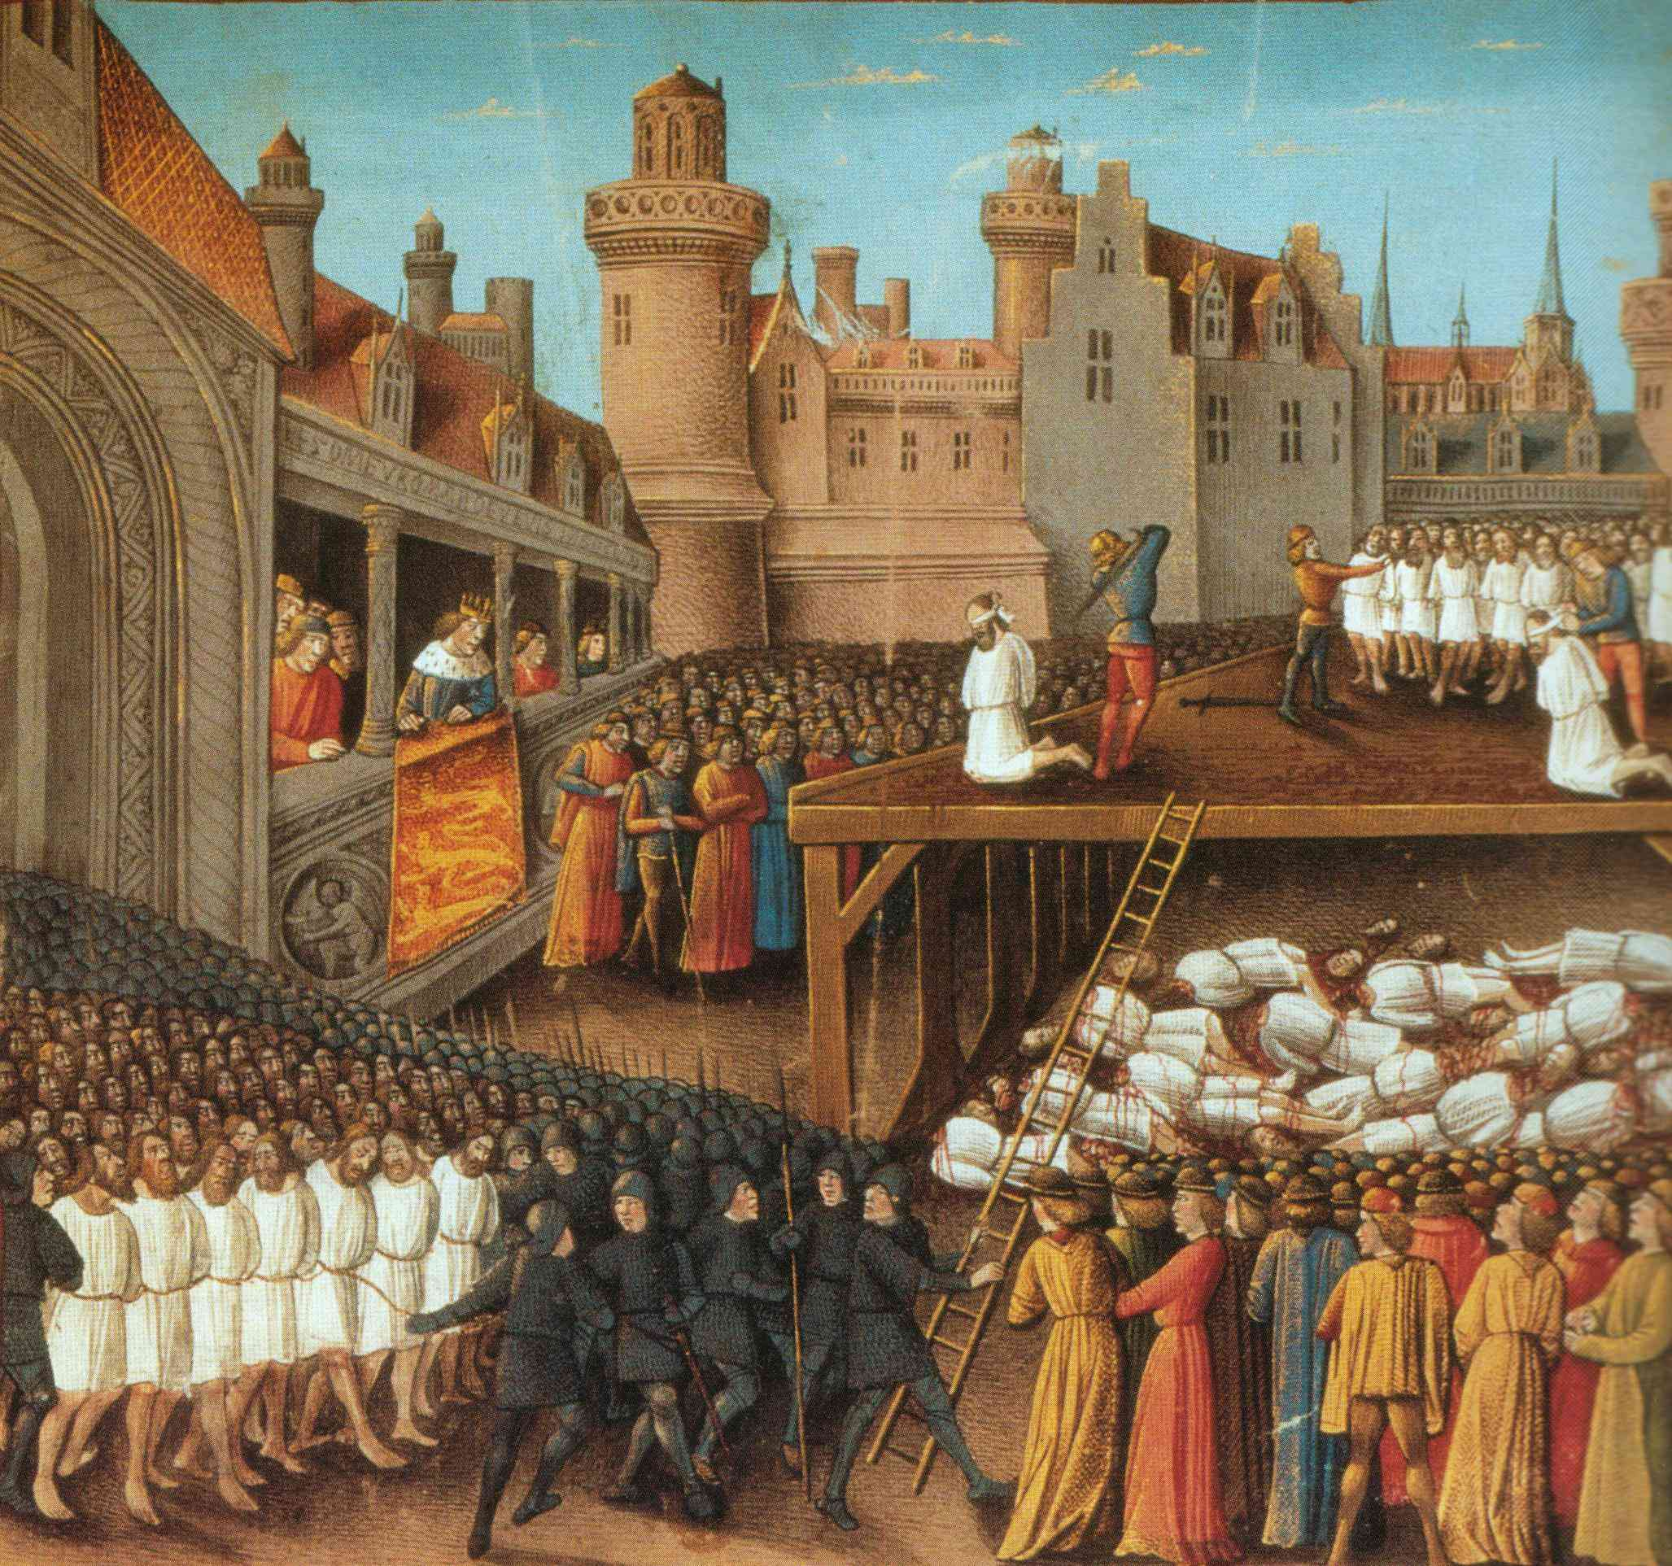
Massacre des Albigeois

Les missionnaires en Europe avant la Réforme
(Saint) Patrick était arrivé en Irlande en 405. Lui et ses compagnons y prêchèrent l’Évangile dans toute sa pureté, et six siècles de fécondité spirituelle s’ensuivirent. De nombreux missionnaires marchèrent sur les traces de Saint Patrick, par exemple Colomba, Colomban, Kilian et Forannan. Ces derniers apportèrent un Évangile tout aussi pur en Grande-Bretagne, en Allemagne, en France, en Suisse, en Italie et au-delà, au moins jusqu’au dixième siècle. Dès l’onzième siècle et peut-être même avant, les Vaudois envoyèrent leurs missionnaires, appelés « barbes », un peu partout en Europe. Leur Évangile était identique à celui des missionnaires irlandais. En 1209, la papauté lança sa première croisade contre les chrétiens bibliques de l’Europe, d’abord contre les Albigeois du sud de la France. Ceux qui purent s’enfuir apportèrent l’Évangile là où ils furent disséminés. Vers 1332, le Pape Jean XXII envoya ses inquisiteurs en pays vaudois, pour appliquer à ces chrétiens bibliques les lois inquisitoriales. Dès lors, les Vaudois se dispersèrent en France, aux Pays Bas, en Allemagne, en Pologne, en Bohême, en Moravie, en Angleterre, en Calabre, à Naples et au-delà. Eux aussi apportèrent l’Évangile partout sur leur passage (33).

L’héritage de l’Église primitive
On reconnaît l’Église authentique du Seigneur Jésus-Christ à deux signes: elle ne reconnaît que l’autorité de la Bible, et elle annonce l’Évangile véritable de la Souveraineté de Dieu. Nous venons de montrer, documents à l’appui, que l’Église véritable du Seigneur Jésus-Christ était présente dans bien des pays avant la Réforme protestante du seizième siècle. Au fil des âges, ces chrétiens se sont répandus à partir de Jérusalem jusque dans les vallées italiennes du Piémont, en France, en Espagne, en Écosse, en Irlande, en Angleterre, et dans toute l’Europe. Nous avons démontré l’existence de peuples qui honoraient la foi véritable et transmettaient la vérité des Écritures.

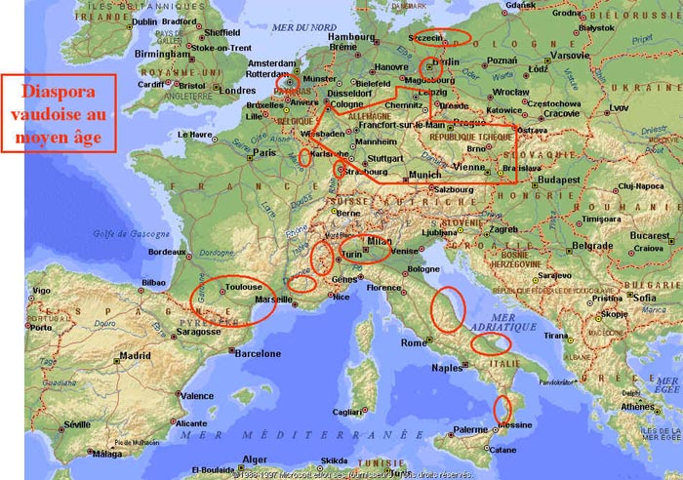
Conclusion sur l'Église catholique apostolique véritable
L’indiscutable authenticité des faits historiques concernant l’Église véritable (l’Église de la grâce de Dieu dans la doctrine et dans la pratique de l'application de la foi en Christ pour toutes choses) réduit à néant les affirmations papales sur une continuité historique supposée, sur une « succession apostolique » entre les premiers chrétiens et l’église de Rome. Au contraire, c’est l’Église catholique qui s’avère schismatique par rapport à l’Église du Seigneur Jésus-Christ.

L’église véritable d’avant la Réforme l’a constaté, comme l’ont fait plus tard les Réformateurs protestants: le système papal, avec son culte Solaire du dieu Mithra sous déguisement chrétien, ses blasphèmes contre l’œuvre rédemptrice du Seigneur Jésus-Christ, avec son idolâtrie, son Inquisition, son dieu galette que tous les papistes mangent lors du sacrilège de la Messe, son culte à la déesse babylonienne de la Madone ou Ishtar, et sa prétendue « succession apostolique » ou postérité du serpent, tout cela évoque la « femme assise sur une bête écarlate » (34). Cette même femme est « ivre du sang des saints et des témoins de Jésus » (Apocalypse 17:6), tout comme la Jérusalem antique le fut. De nos jours elle continue de traiter les âmes humaines comme une marchandise, tout en prétendant « dialoguer » avec les chrétiens véritables comme « entre frères et sœurs en Christ » lorsqu'elle complote à leur perte.
Mais ceux qui sont avisés comprennent que l’affection pour la papauté est dangereuse. Ils se souviennent de la parole: « la terre entière suivit la bête » (Apocalypse 13:3). Ils constatent que lors des funérailles de Jean-Paul II et de la visite de Benoît XVI aux États-Unis, ces deux papes furent entourés de tant d’égards et de vénération, que cela revenait en fait à leur rendre un culte.

Tout comme les premiers chrétiens, nous devons lutter. Le Seigneur est avec nous, et c’est à nous qu’appartiendra l’ultime victoire. Le Saint-Esprit nous commande de « tenir ferme après avoir tout surmonté… Tenez donc ferme » (Éphésiens 6:12,14). La certitude de connaître le Seigneur et d’être à lui par la révélation qu'il nous accorde, voilà ce qui doit nous affermir dans l’effort et dans nos luttes. La grâce glorieuse, gratuitement offerte dans l’Évangile selon l’Écriture seule, voilà l’héritage que nous lègue l’Église primitive. Cette gloire continue de s’offrir à tous ceux qui sont au Seigneur.

***

A Christ seul soit la Gloire

Notes
- http://z22.whitehouse.gov/news/releases/2008/04/20080416.html (21/04/08)
- Voir la Déclaration Officielle « Dominus Iesus » du 6 août 2000, paragr. 16: « Les fidèles sont tenus de professer qu'il existe une continuité historique — fondée sur la succession apostolique — entre l'Église instituée par le Christ et l'Église catholique » (italiques dans l’original). http://www.vatican.va/... (07/05/08)
- « Réponses à des questions concernant certains aspects de la doctrine sur l’Eglise »: http://www.vatican.va... (07/05/08).
- www.whitehouse.gov/news/releases/200... (21/04/08).
- http://www.wnbc.com/news/15937320/detail.html (21/04/08).
- Dans le Nouveau Testament, les termes “évêque”, “ancien” et “pasteur” sont interchangeables.
- Catéchisme de l’Église Catholique, Éditions Centurion/Cerf/Fleurus-Mame/Librairie Éditrice Vaticane, Paris, 1998, paragr. 874.
- Catéchisme, paragr. 982.
- Catéchisme, paragr. 983.
- Catéchisme, paragr. 181.
- Catéchisme, paragr. 882.
- Voir George Stanley Faber, The Primitive Doctrine of Justification Investigated, Londres, R.B. Seeley & W. Burnside, 1837, ch. 4, p. 87.
- Ibid., p. 80.
- Ibid., p.89.
- Ibid., p. 94.
- Ibid., p. 96.
- Ibid., pp. 100, 101.
- J. A. Wylie, History of Protestantism Vol. 1, pp. 10-15. Voir aussi Peter Allix, Some Remarks upon the Ecclesiastical History of the Ancient Church of Piedmont. 1ère parution en 1690 ; édition de 1821 réimprimée, p. 192.
- Allix, the Ancient Church of Piedmont, p. 1. Voir aussi Thomas M’Crie, History of the Progress and Suppression of the Reformation in Italy in the Sixteenth Century (Edimbourg & Londres, Éd. William Blackwood & Fils, 1856).
- Allix, p. 4.
- George Stanley Faber, dans une lettre personnelle au Dr. Gilly, cité par William Stephen Gilly dans Vigilantius and his Times (Londres, Seeley, Burnside & Seeley, 1844) Édition réimprimée, pp. 335-338.
- Ibid.
- Ibid.
- Wylie, Volume 1, Livre 1, p. 19.
- Lettre à l’Empereur Mauritius, relatée par Baronius, ad h. Annum, n. 49, dans Allix, Ancient Church of Piedmont, p. 35.
- Peter Allix, Remarks upon the Ecclesiastical History of the Ancient Churches of the Albigenses, 1ère édition 1692. (1989) Édition de 1821 réimprimée e, 1989 par Clarendon Press, Oxford.
- Allix, pp. 182, 183.
- Voir “La Noble Leçon”, dans “Les Vaudois” de Giorgio Tourn, Éd. Claudiana, 1999, p. 237, et aussi le catalogue de Samuel Morland, dans The History of Evangelical Churches in the Valleys of Piedmont, Henry Hills, 1658, Réimpression. En 1655, Oliver Cromwell dépêcha Morland auprès du Duc de Savoie pour inciter ce dernier à mettre fin au massacre sanglant des Vaudois. Morland put alors recueillir de nombreux manuscrits vaudois originaux. Il les confia à la Bibliothèque de l’Université de Cambridge, mais ils disparurent peu après. Morland avait toutefois déjà pris soin d’inclure de nombreuses citations de ces originaux dans les deux volumes de son “Histoire”.
- Gibbons, Histoire, édition Bury, Vol. VI, p. 543.
- Adeney, The Greek and Eastern Churches, pp. 217-219.
- George Stanley Faber, The History of the Ancient Vallenses and Albigenses, Londres, 1828, Livres II et III.
- Selon le témoignage de George Magistos, en 1053. Son “Histoire” est une des principales sources d’information. Pour une plus ample documentation, voir Paulicians and Bogomil Churches, www.pbministries.org/History/John%20T... (08/04/08).
- Wylie, Vol III, Livre 16
- Voir Apocalypse 17:3. Raynerius, un inquisiteur papal qui vécut pendant la première moitié du treizième siècle écrit à propos des Vaudois: “Ils pensent que l’Église de Rome est la prostituée de Babylone, et que tous ceux qui lui obéissent sont damnés...” Cité dans Allix, pp. 209-211.

Richard Bennett, Association “Berean Beacon”, http://bereanbeacon.org


Sois fidèle jusqu’à la mort

